毕业生开具学习证明及程序
国际教育学院2020年、2021年、2022年毕业学生成绩档案已移交至武汉理工大学档案馆，需开具成绩证明和毕业证明的毕业生可进入武汉理工大学档案馆官网线上办理。
办理对象：
艺术本科项目2016级、2017级、2018级毕业生
英国高等教育文凭项目2017级、2018级、2019级毕业生
办理程序：
1、进入“武汉理工大学档案馆”官网主页，选择“档案服务”“档案利用登记”或是输入网址：
http://arc.whut.edu.cn/node/add/danganliyong_dengji/anonymous；
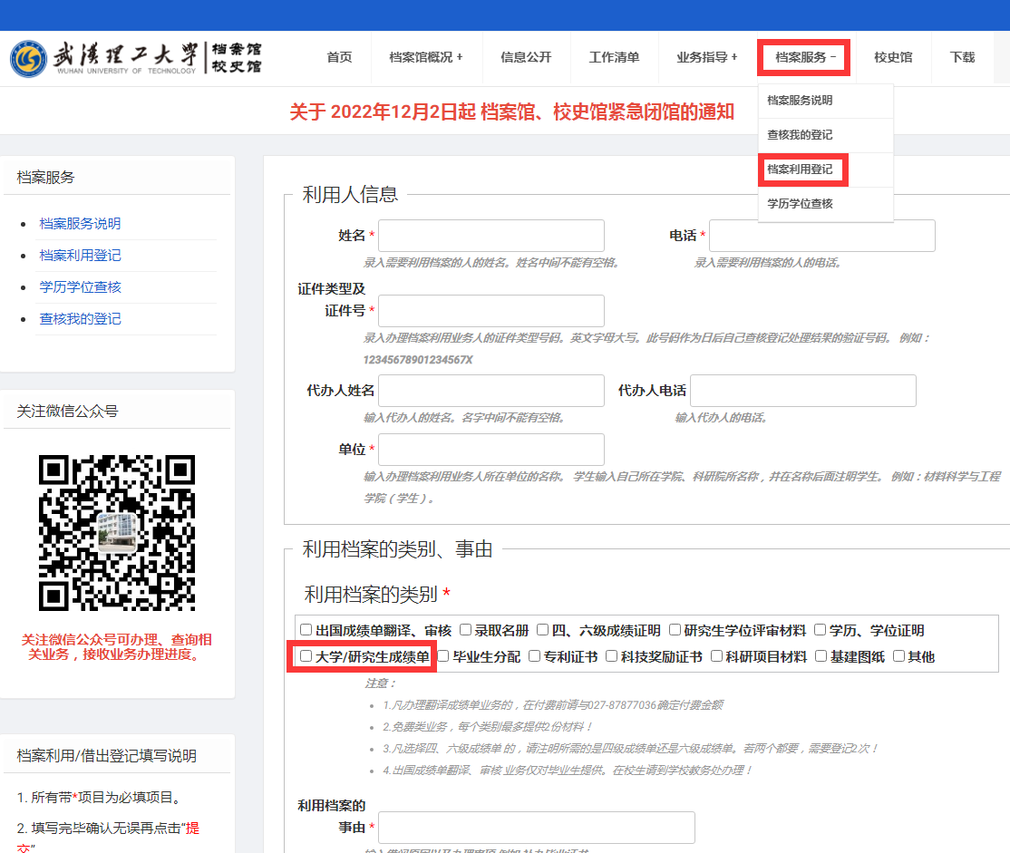
- 填写学生信息，“利用档案的类别”仅选择“大学/研究生成绩单”，该类别包含成绩证明及毕业证明；
- 填写接收人地址（包括省、市、街道、邮政编码等）、接收人及接收人联系方式信息，有关证明将以快递到付的方式送达到所填地址。
